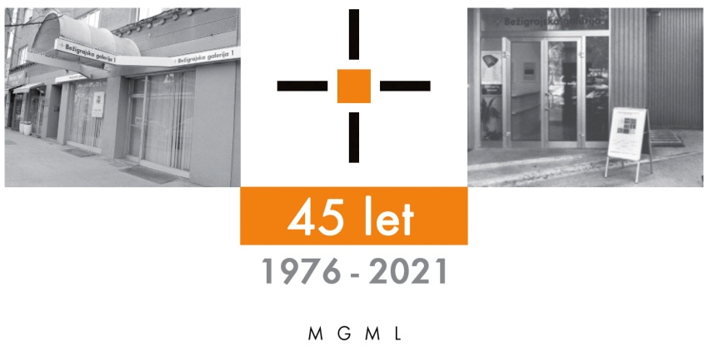

**Bežigrajska galerija 2**

**SPOROČILO ZA JAVNOST ponedeljek, 16. 9. 2024**

**Vljudno vabljeni na ogled razstave**

**Silvester Komel (1931–1983)  
Svetlobe pokrajin**

**Risbe, slike in grafike 1956–1983**

**20. september – 22. oktober 2024**

**Odprtje razstave bo v petek, 20. septembra 2024, ob 18. uri.**

Razstava, ki predstavlja risbe, slike in grafike (1956**–** 1983) iz celotnega ustvarjalnega obdobja primorskega slikarja, sodi v niz spominskih likovnih razstav manj znanih del slovenskih avtoric in avtorjev v Bežigrajskih galerijah.   
Razstavljenih je 31 slik, 13 risb in grafik ter fotografije Silvestra Komela v njegovem ateljeju, ki so jih ustvarili fotografi Tihomir Pinter, Joco Žnidaršič in Metod Zavadlav. Razstavljena so dela iz zasebnih zbirk.

Kot slikar kraške pokrajine, ki mu je bila stalni navdih, se je Silvester Komel uvrstil med najvidnejše slovenske krajinarje. Njegova dela zaznamuje življenjska vedrina, ki izhaja iz mediteranskega okolja in se kaže v barvnih intenzivnostih in izrazitih kontrastih.   
Že v zgodnjih slikarskih upodobitvah kraških krajin lahko zaznamo skladja v kompozicijah oblik in barv, izrazito občutljivost za barvo ter živahno potezo kontrastnih tonov, kar je značilno za njegov celotni ustvarjalni opus.   
V kasnejšem obdobju se polje raznobarvnih slikarskih površin razširi na hladne in tople barve, ki se v sožitju ene v drugo stapljajo, izza njih ali v njih pa proseva sij svetlobe, kar ustvarja iluzijo navideznih liričnih pokrajin.

**Pokrajine svetlobe**  
V abstraktnih in tudi nepredmetnih slikah sta kot bistvena ključna in enakovredna elementa ter bistvena tako barva kot oblika. Pri slikarskih raziskovanjih ga zanimajo barva in geometrijske ter geometrične barvne kompozicije, pri čemer so jasno predstavljeni fizično-optični efekti in prostorsko in plastično učinkovanje posameznih barv. Na videz so te slike izjemno enostavne, saj jih tvori nekaj likov. Če so na slikah prevladovali podolžni pravokotni liki, so se začele namesto njih pojavljati nepravilne geometrične oblike, pri katerih se lahko opazimo sorodnost z likom pravokotnika. In če je bila kompozicija na zgodnjih slikah decentralizirana, se na slikah po v drugi polovici sedemdesetih let prejšnjega stoletja liki združujejo v eno, celovito obliko. Robovi likov so deloma zabrisani in se stapljajo s površino celotne slike ali pa se stikajo v dotikih in skoraj neopaznimi stiki z drugimi sorodnimi oblikami.

Zdi se, da njegove slike nimajo dokončnega roba. Slika se širi navzven in gledalčev pogled lahko odpotuje izven slikarskega polja. So razprte, kot da bi jih želel slikar razseliti v nov, morda njegov realen umetniški svet. Te podobe delujejo kot izseki, fragmenti samo njemu značilnega likovnega sveta in nepredmetne predstave likov ki nimajo konca. Obenem so vsi liki vključeni v medsebojno harmonično igro in ureditev. Vsak lik postaja akter dogajanja v sožitju in združevanju bivanja na slikarskem »ekranu«. Zdi se, da so slike in liki na njih obsijani z nevidnim virom svetlobe in da jo obenem tudi sami izžarevajo ali svetijo.

Barve, ki so bistven ustvarjalni element njegovih slik vedno svetijo in izžarevajo svetlobo. Silvester Komel je ustvaril popolne slike, v katerih vlada neskončen red v sobivanju barv in likov. Na njih ni ničesar odvečnega in ničesar ne moremo dodati. Vse je do konca premišljeno. To so podobe polne skladnosti in sožitja.  
Miloš Bašin

**Silvester Komel** se je rodil 5. septembra 1931 v Rožni Dolini pri Gorici.   
Leta 1947 se je v Ljubljani vpisal na Šolo za umetno obrt, na Oddelek za uporabno grafiko. Zaradi bolezni je po tretjem letniku šolanje prekinil. Leta 1953 je uspešno opravil sprejemni izpit in začel študij na ljubljanski Akademiji za upodabljajočo umetnost, pri profesorjih Mariju Preglju in Gabrijelu Stupici.  
Akademijo je zaključil leta 1958, diplomiral pa leta 1968 z delom Združevanje likovnega in tehničnega pouka pod mentorstvom profesorja Gabrijela Stupice. Po končanem šolanju je sprejel službo učitelja likovnega pouka najprej na osnovni šoli v Mirnu, nato pa še na osnovni šoli v Šempetru pri Gorici.  
Kljub zahtevnemu delu likovnega pedagoga je ves svoj prosti čas posvetil slikanju ter v teh letih ustvaril ogromen in pomemben opus. Z razstavo v ljubljanski Mestni galeriji leta 1971, ki je pomenila prelomnico v njegovem slikarskem ustvarjanju, je postal znan širši javnosti. Sledile so pomembnejše razstave tako v nekdanji državi Jugoslaviji (v Novi Gorici, Štanjelu, Kopru, Murski Soboti, Mariboru, Celju, Grožnjanu, Zagrebu, Beogradu, Novem Sadu) kot tudi v tujini (v Benetkah, Yverdonu, Kölnu, Trstu, Zürichu, Bonnu). Bil je član odmevne mednarodne skupine 2 X GO.  
Za svoje delo je prejel dve pomembni nagradi, in sicer Bevkovo nagrado leta 1975 in nagrado Prešernovega sklada leta 1981. Umrl je nenadno 24. decembra 1983 med pripravo velike retrospektivne razstave, ki je bila v Goriškem muzeju na gradu Kromberk leta 1984.

**Kustos razstave: Miloš Bašin**

**Projekt je omogočila:**

   
 Katalog: strani, reprodukcibesedilo, fotografija Mar

**Razstava v Bežigrajski galeriji 2 bo na ogled do 22. oktobra 2024.**

**Miloš Bašin ● Vodja in kustos Bežigrajske galerije 1 in 2**

**T 01 436 69 57 (BG1) ● 01** **436  40 57, 01 436 40 58 (BG2) ● FAX 01 436 69 58 ● M 0 (68) 147 426**

**E** [**bezigrajska.galerija1.2@gmail.com**](mailto:bezigrajska.galerija1.2@gmail.com)

gled do 6. Januarja 2022.